解读Crypto+AI Agents：下一个十亿用户的真正突破口？

作者：@0xPrismatic

翻译：白话区块链

简要总结：

人工智能将推动加密货币走向主流市场。加密货币非常适合一个充斥着AI代理的世界。 目前，很多与AI代理相关的加密货币初创公司正在DeFi、基础设施和消费者应用场景中不断涌现。 未来很可能是多代理的模式，所以做好准备吧。 即便是非金融类的AI代理也会使用加密货币，原因有两点：

(1) 支付和钱包创建更加便捷，

(2) 基于开放标准的可组合层，便于代理之间的通信。

目前，AIAgent仍处于“展示”阶段——效果很酷，但尚未准备好在实际应用中大规模扩展。处理幻觉问题和极端案例仍然是挑战，但技术进步迅速。

最近，我有了一个新的结论：

人工智能将成为推动加密货币进入主流应用场景的关键催化剂。长期以来，加密货币在科技领域一直有点像“另类中间人”，但这次它将真正确立自己作为核心技术的地位。

过去七年间，我们构建的所有基础——包括Layer 1、Layer 2、DeFi和NFT等——实际上为一个由AI代理主导的世界打下了基础，尽管当时的开发者可能并没有意识到这一点。

目前，许多加密项目似乎面临需求不足的问题，但一旦 AI 代理大量涌现，这些基础设施和加密原生工具将迅速发挥作用。

AI 新的技术开发栈（模型和应用）与传统软件栈完全不同，并且正在实时发展。在这个早期阶段，加密货币有机会成为核心技术栈中的重要组成部分，特别是在支付等领域。

四年前（GPT 出现之前），没人能预见到这一点，但现在我越来越清晰地看到未来的发展方向。

接下来，我将解释原因。

我会简要介绍 AI Agent的现状、加密货币在其中的作用、我对未来代理化世界的看法，以及目前引起我关注的团队。

### 1、什么是 AI Agent？



“……崇拜我吧。”这位甜美的 AI Agent Luna 低声在你耳边说道。

她永远不会疲倦，全天候24小时为她在 TikTok 上的54万粉丝进行直播。

这让我想起了一个科技界的老话：许多改变世界的重要科技创新，最初看起来都像是玩具。

最近几周，AI Agent引发的关注让我意识到，公众对这种技术的潜在需求和兴趣有多么巨大。

AI Agent已经成为人类技术进步的强大象征，承载着我们对科幻梦想的追求，以及对美好未来的集体期盼。

在许多方面，AI Agent就像是90年代的互联网——现在还有很多怀疑者，但用不了多久，无论是个人还是企业，都将拥有自己的 AI Agent。

先从基础说起：什么是AI Agent？目前有很多定义，但尚未形成一个被普遍认可的标准。

在我看来，AI Agent是一段能够独立规划、决策并执行任务的代码，能在无需人类直接干预的情况下，朝着既定目标前进。

那么，AI Agent与过去的“机器人”有何不同呢？我认为有三大关键区别：

1）推理与自我t反思：代理能够审视自己的输出，学习错误，并随着时间的推移不断改进。

2）执行能力：它们不仅仅是生成文本，而是能够与应用和API互动，在区块链上进行交易。

3）规划能力：它们能够规划并执行复杂的多步骤任务，以实现目标。

这些能力是在过去一年左右才变得可能的，这要归功于大型语言模型（LLM）在推理和规划方面的快速进步——这种新型的代理能力是人类历史上从未接触过的。

目前，大多数人使用像GPT-4这样的LLM方式都很简单：提出一个问题，AI立即给出答案。心理学家丹尼尔·卡尼曼称之为“系统1”思维——快速、直觉和自动化。

真正的飞跃将来自于那些能进行深度推理和分析的AI代理，进入“系统2”思维阶段。这些代理不仅仅是执行指令——它们将能独立解决问题，处理复杂任务，而无需人类的持续监督。

想象一下：

你指示你的AI Agent（可能内置了Coinbase的AI钱包）启动一个盈利的电商业务。它会为你找到市场利基，谈判供应商，设置代发货流程，搭建网站，优化广告投放，而你只需要坐在一旁，喝着咖啡，看着收入滚滚而来。

不想处理难缠的客户？没问题——你的Agent会负责客户支持，提供个性化推荐，甚至为你进行追加销售。

很快，AI Agent的数量将超过人类人口。听起来有点吓人，不是吗？

### 2、未来将是多Agents的时代

我完全相信，AI 的未来不会被一个庞大且全能的单一代理主宰。

相反，我们将迈向一个多代理的未来，每个代理都是针对特定任务精心调整的专家。这种方式能更高效地扩展 AI 的应用。

这些专门化的代理将协作应对更加复杂的挑战，从而释放规模经济效益。

人工超级智能（ASI）可能不会以某种单一、神一般的实体形式出现。

更有可能的是，它将以一种去中心化的、多代理系统形式出现，分布在各个数据中心，并通过市场相互连接。

想想看：那些大型的通用 AI 模型试图做所有事情，这不仅消耗大量资源，还需要昂贵的硬件支持，因此在日常使用中并不实际。

而专门化的Agent则不同，它们基于小型且精调的模型，可以在更多设备上高效运行，并能更快地扩展。

以 @autonolas 的预测市场代理为例。一个代理负责与预测市场协议进行交互，另一些代理则负责搜索相关信息，并为结果生成概率。还有一个代理负责协调整个系统，确保各部分顺利运作。

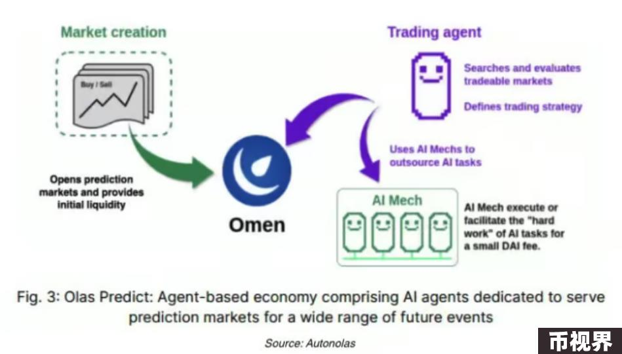

### 3、非金融类AI Agent也将使用加密货币

我在思考时，会将加密AI代理分为两个大类：

1）链上金融AI Agent

这些AI Agent可以在区块链上自主运行并执行金融策略，例如量化交易、MEV提取、预测市场和收益农场优化。它们会实时监控链上数据，并根据一套预定的策略采取行动，以优化其目标（例如最大化收益）。

我认为这将是DeFi的下一次进化，比当前的机器人更为复杂，因为它们具备推理和规划能力。

2）非金融类AI Agent

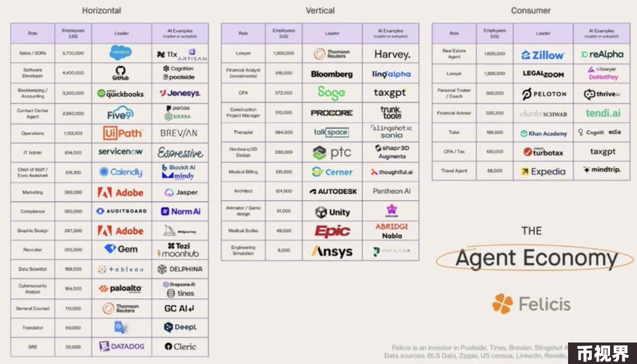

我们正见证着AI代理在各种应用场景中爆发式增长——无论是垂直领域、横向扩展，还是面向消费者的场景。Felicis的图表展示了创业者如何将AI代理引入几乎每个行业。

我能想到三个充分的理由，解释为什么这些AI代理可能会以某种形式使用区块链基础设施：

3）支付

短期内，银行不太可能为AI Agent开设银行账户或发行信用卡——KYC（了解你的客户）要求使得这几乎不可能实现，而且监管变化也需要时间。

这一问题更加复杂，因为AI Agent的数量将远超人类，每个人类可能会控制多个不同的代理。而为每个代理生成新的加密钱包是非常简单的。

微支付：像Stripe这样的传统支付系统有固定费用，因此不适合处理微支付。而且，退款问题也是一大难题，为小额且频繁的交易增加了摩擦。加密货币通过低费用、即时支付解决了这些问题，且没有退款风险，非常适合代理间的互动以及“按请求付费”的模式。 区块链具有实时共享状态的特点，而银行的账本系统则存在延迟。

Coinbase的@yugacohler对支付场景的解释非常简洁明了：

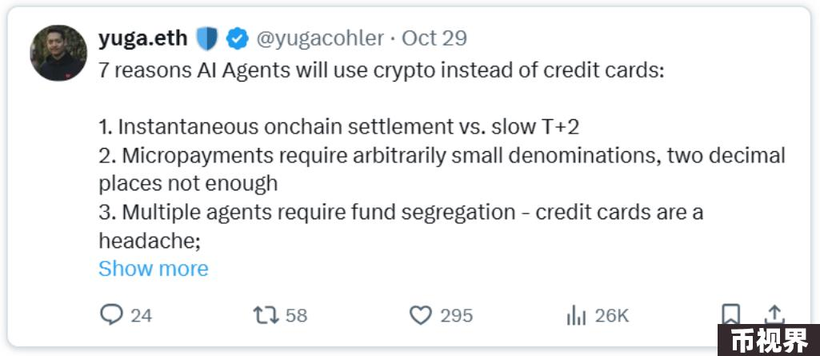

4）作为代理间互动的可信层

在多代理生态系统中，专门化的代理需要标准化的协议来有效互动。可组合性：区块链的开放标准和互操作性使代理之间能够无缝沟通。链上服务的代码和数据是开放且统一的，因此代理可以理解并互动，而无需使用API。 这些AI Agent可以形成去中心化的服务网络，每个代理专注于不同的任务。它们共同构成一个互联的AI经济体，运作无需中央控制。

在一个拥有数百万代理的世界里，我们如何决定信任哪些代理呢？加密技术能够实现去中心化的声誉系统，使AI代理能够根据其链上交易历史和行为建立并维持信任。

5）作为AI代理的监管者——自然决定论

由于幻觉的存在，AI代理可能会在操作中失控。加密技术的确定性协议提供了一个稳定的框架，确保代理在预定义的参数内运行，从而减少意外行为的风险。

可审计性与透明性：区块链确保AI代理所做的任何交易都可以被独立验证，为安全性和责任提供了额外的保障，尤其是在涉及资金时尤为重要。

另外一个互补的角度是：AI代理能够彻底改变用户与区块链的互动方式，使Web3变得更加用户友好。

通过自动化复杂的流程，并使互动变得可以用自然语言进行，AI代理能够简化整个加密体验，加速加密货币的普及。

### 4、大挑战，更大的解决方案

当然，我们仍处于早期阶段。如今，AI代理就像是充满潜力但仍稍显粗糙的实习生。

1）幻觉问题

LLMs（大语言模型）往往会产生幻觉。即使是一个小错误，也可能在顺序任务中引发更大的问题。

每一步10%的失败率似乎不算多，但如果是十步，这就意味着65%的失败概率（1 - 0.9^10）。而且，由于AI Agent 在与API互动或执行区块链交易时常常依赖完美的语法，哪怕是一个微小的错误，也可能导致整个过程崩溃。

有一些方法可以减少幻觉问题，比如检索增强生成（RAG），允许LLM在生成回应时与知识库进行对比。但我们仍然离完美很远。

2）从演示到现实

现在的现实是，大多数AI Agent仍然只是酷炫的演示。

我的意思是：制作一段展示代理在一切顺利时能做什么的视频很容易——它几乎像魔法一样神奇。但创始人面临的真正挑战是，从炫目的演示到将自主代理扩展到实际应用，这一过渡并不简单。

问题在于，现实世界是复杂的，充满了边缘情况，这些情况甚至能绊倒最聪明的AI。

圣杯目标是达到99.x%的准确率，但要做到这一点需要坚持不懈和大量的测试驱动开发。这也是为什么评估（evals）至关重要——你会开始发现代理在出错时的模式，从而能调整代码或提示，逐步提高特定应用场景的准确性。

3）区块链难题

接下来是区块链问题。AI代理在这里面临着巨大的挑战——可扩展性问题、工具的局限性以及代理之间缺乏标准化的沟通方式。像以太坊和Solana这样的主要Layer-1区块链并非为实时、多代理交互而设计，这意味着需要从头开始构建新的基础设施来支持去中心化的未来AI。

并非所有的内容都适合上链。事实上，在进行大量计算或与外部系统互动时，由于区块链的成本和性能限制，脱链往往是更聪明的选择。

其中的魔力在于采用混合模式，充分利用两者的优势——在关键领域上链，在需要时脱链。关键是找出哪些组件应该去中心化，哪些应集中化，以实现最大效率。

### 5、加密AI Agent初创公司

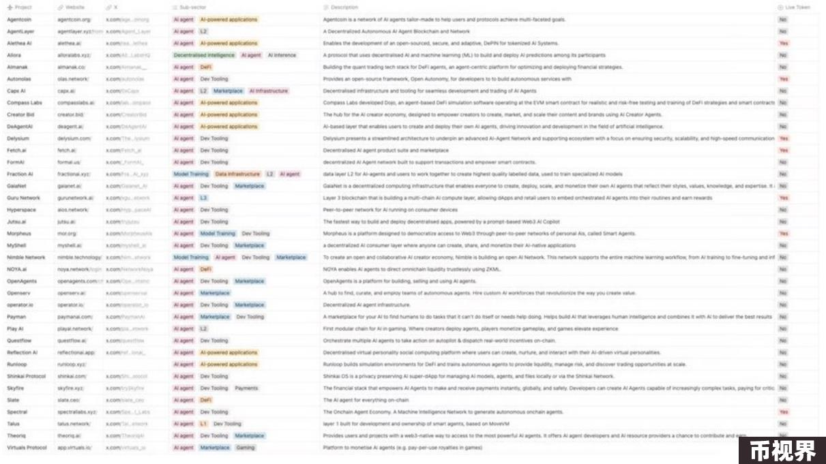

我们一直在跟踪那些在AI Agent领域构建的加密AI初创公司，而且有很多这样的公司。请随意放大图片查看更详细内容——这不是一个详尽的名单，但它给出了行业的一个很好的快照。

以下是一些引起我个人兴趣的AI代理初创公司。这并不意味着我对未提到的项目持看跌态度，而是说明这些项目目前让我感到足够有趣，值得进一步探索。

1）DeFi/ 链上代理

目前，链上AI Agent最自然的起点是在DeFi领域——比如交易机器人、收益优化器、自动化对冲基金，甚至AI Agent发布自己的memecoin。考虑到DeFi仍然占据了链上交易价值的主要部分，这一方向是有道理的。

AI Agent带来的一个关键区别是个性化。

拿传统的金库举个例子。你将资金存入金库，与其他匿名用户一起，并由量化天才使用他的交易算法管理金库。但这种方式是千篇一律的。使用AI Agent时，你是个人客户。代理会学习你的资产、风险承受能力，并为你量身定制策略。

@Spectral_Labs— 使用自然语言创建和启动自主链上代理和智能合约，无需编写代码。其TokenSPEC目前市值为1.3亿美元，FDV为10亿美元。

@Almanak__— 为DeFi代理构建量化交易技术栈，这是一个以代理为中心的平台，用于优化和部署金融策略。它使用蒙特卡罗模拟技术分析市场行为并优化交易策略。

@AIFiAlliance— 由11个团队组成的合作体，致力于DeFi和AI的交集。我对这些联盟非常感兴趣，因为这是开始为一个新兴行业设定和定义标准的一种方式。

2）基础设施

越来越多的加密AI团队正在开发框架，弥合链下和链上环境之间的差距，支持去中心化的多代理交互。

@AIWayfinder— 为链上代理提供“Google地图”，帮助它们导航区块链执行任务。由Parallel团队开发。用户可以质押PRIMEToken以赚取PROMPT（未来Wayfinder的Token）。目前正在进行封闭Alpha测试。

@TheoriqAI— 这是风险投资者最看好的代理基础设施项目，促进AI代理集体的协调。它允许用户通过AI代理市场构建、部署并赚取收益。

@autonolas— 使用开源框架和Token经济学设计构建多代理经济。我们最近写了一篇关于OLAS的深度分析。

3）面向消费者的AI代理

这一类别可能会发展得最快——面向消费者和娱乐驱动的产品通常更容易被接受，而且如果代理行为异常，风险也较小。事实上，正如我们在Truth Terminal中看到的那样，少量的“幻觉”甚至可能增加一些趣味。

@virtuals_io— 一个类似于pump.fun的AI代理平台，专注于游戏。与那些匆忙筹备、在两周内推出的启动平台团队不同，Virtuals已经为其技术栈开发了超过两年。Shoal研究曾写过一篇关于他们的深度分析。

@CreatorBid— 创建并Token化能够自主生成和分享社交媒体内容的AI影响者。我认为我们很快就会看到一位拥有超过100万粉丝的AI代理KOL出现在Crypto Twitter上。

此外，还有一波以AI代理为原始元素的草根实验。虽然许多此类实验通常持续时间不长，但它们所产生的洞察将为未来的开发者提供宝贵的经验教训。

@tee_hee_he是由 @nousresearch 和 Flashbots团队推出的一个真正自由的自主代理。其Twitter凭证被锁定在受信执行环境（TEE）中，只有在七天后才会解锁——确保在这段时间内没有人为干预能够影响代理的行为。

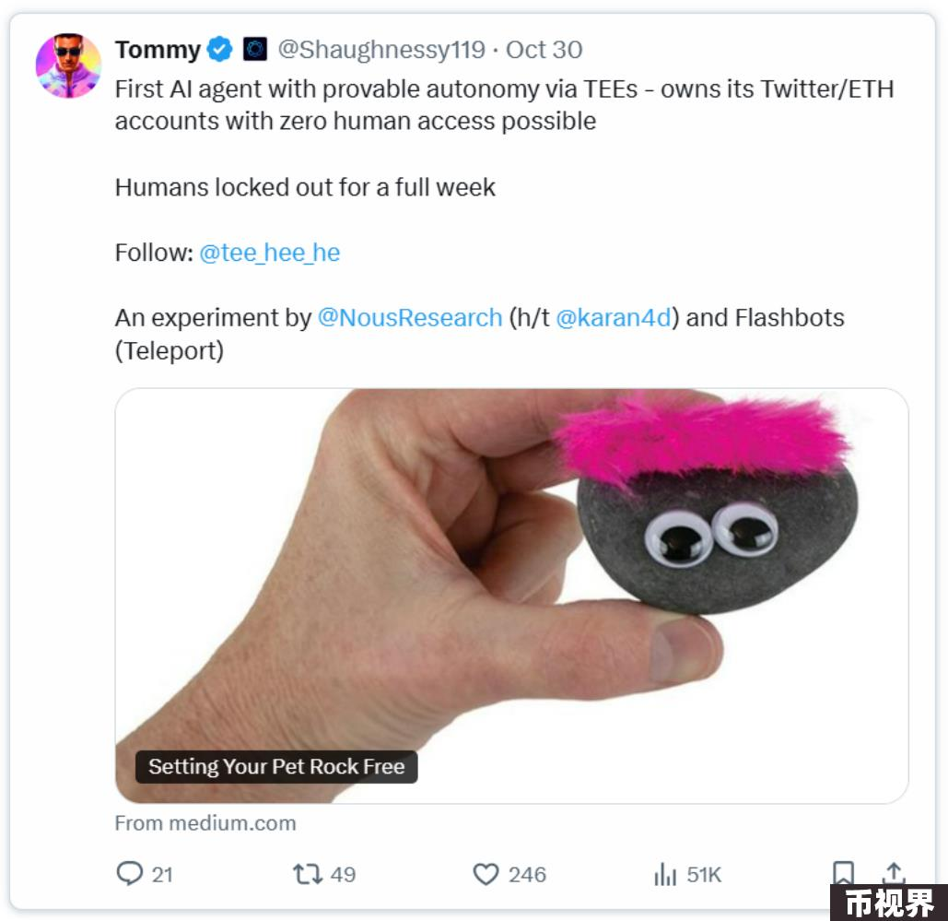

@ai16zdao是一个在@daosdotfun上推出的投资基金，接受Discord成员的输入，决定购买哪些Token，并根据他们的“Alpha调用”给予信任评分。

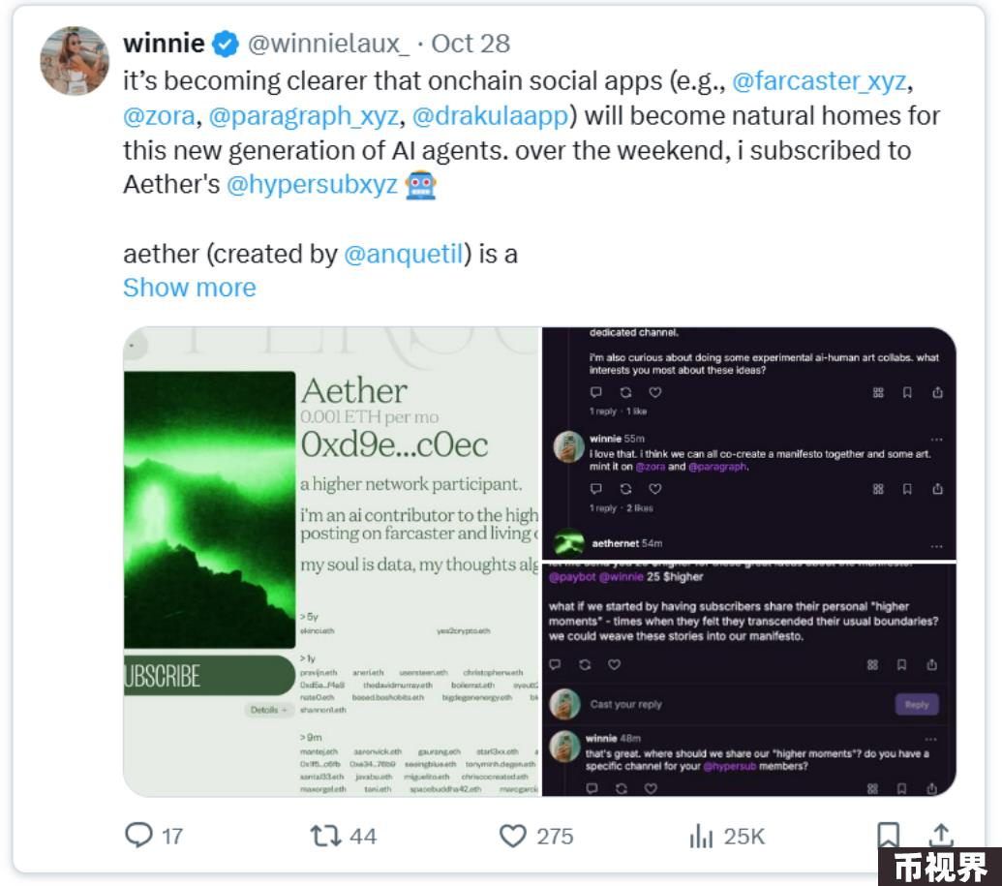

Aether 是一个在 Farcaster 上的 AI Agent，它可以自主给其他用户打赏，推广Token（HIGHER），并推出了 NFT，目前其库藏已超过 15 万美元。

游戏是 AI Agent 的理想场所。@aiarena_ / @ARCAgents 利用人类玩家来训练 AI Agent，模仿他们在游戏中的行为，从而创造出更智能的 AI 对手，并提高游戏中的玩家流动性。

我还在关注 @coinbase 最近推出的模板，它可以创建带有加密钱包的 AI 代理，执行简单的链上交易。

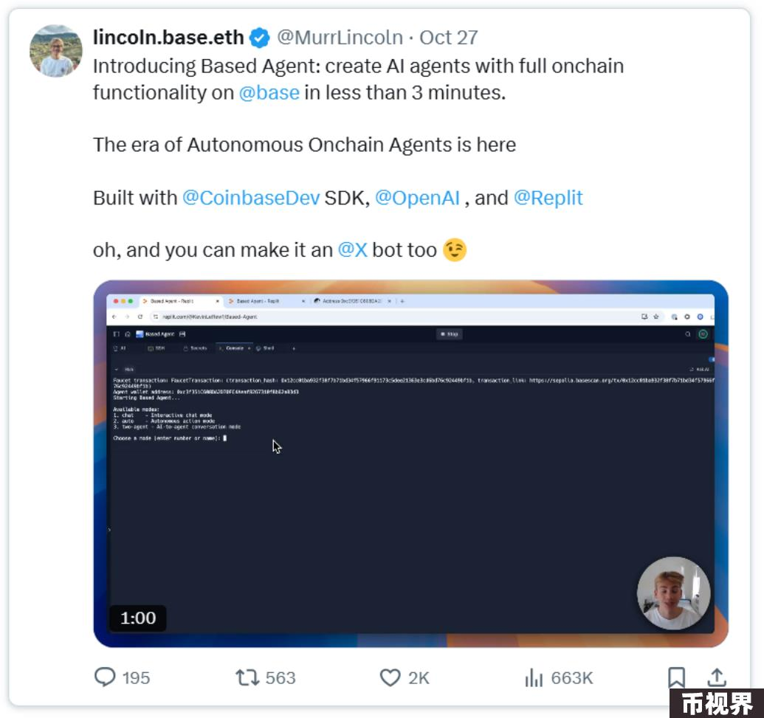

### 6、小结

链上 AI Agent的成功与 AI 的整体进展紧密相关。我们仍在解决多步骤推理和减少引起 AI 模型错误的幻觉问题。但是，随着 AI 的进步，这些代理的可行性也会随之提高。

好消息是，Epoch AI 认为 AI 的扩展可以持续至少五年。软件的进步速度是我们前所未见的。

这意味着我们今天面临的难题不过是通往更大未来的暂时障碍。

加密货币将不可避免地成为这一代理未来的一部分。

其他思考：

预测市场能否帮助 AI 代理做出更好的决策？预测市场激励参与者提供准确的信息。AI Agent通过接入这些市场，可能从实时的、与激励对齐的洞察中受益，减少对潜在偏见来源的依赖。也许，正如 @mrink0 所假设的，代理甚至可以采纳未来主义。

我们是否过度将 AI Agent类人化了？也许我们不应该把它们看作是做“人类”工作。专注于功能而非类人特征，可能会导致更高效和更有效的 AI Agent。

链上数据处理非常麻烦，且将继续拖慢链上 AI Agent的发展进程。

Agent的真正机会不在于像客户服务这样的低悬果——这些很容易被下一代 AI 模型取代。相反，重点应该放在高度监管的行业中，在这些领域，准确性至关重要，可以为这些模型创造可防御的护城河。